**แบบฟอร์มรายงานแผน/ผลการดำเนินงาน กิจกรรม การพัฒนาศักยภาพงานวิชาการ**

แบบฟอร์ม 2

**ภายใต้ผลผลิตบริหารจัดการองค์ความรู้และนวัตกรรมด้านการเกษตร**

**ข้อมูลช่วง** □ **เม.ย. - มิ.ย. 67** □ **ก.ค. - ก.ย. 67**

**การส่งรายงาน : ส่งผ่านโปรแกรม Scorecards Cockpit Enterprise**

**ครั้งแรก** เป็นข้อมูลช่วง เมษายน - มิถุนายน 2567 ส่งภายในวันอังคารที่ 25 มิถุนายน 2567

**ครั้งถัดไป** เป็นข้อมูลช่วง กรกฎาคม - กันยายน 2567 ส่งภายในวันพฤหัสบดีที่ 3 ตุลาคม 2567

**โปรดทำเครื่องหมาย ☑ ตามกิจกรรมที่ดำเนินงาน**

□ กิจกรรมต่อเนื่องจากงบประมาณ

พ.ศ. 2566 (ไปพลางก่อน)

(ให้ข้ามไปทำในข้อ 3.9 – 3.13)

□ กิจกรรมใหม่จากงบประมาณ พ.ศ. 2567

(ให้ทำในข้อ 1 – 3)

**1. ชื่อหน่วยงาน**

**2. ชื่อ-นามสกุล ผู้ดำเนินงาน**

**3. ตัวชี้วัด (ตามเอกสารงบประมาณรายจ่ายประจำปี พ.ศ. 2567)** :

**3.1 ชื่อกิจกรรม**

**3.2 หลักการเหตุผล/ปัญหา/ที่มา**

**3.3 วัตถุประสงค์**

**3.4 ระยะเวลาดำเนินงาน**

**3.5 กิจกรรมที่ดำเนินงาน** เป็นกิจกรรมที่มีตัวชี้วัดการทำงานที่สามารถวัดได้ เมื่อสิ้นสุดระยะเวลาดำเนินงานของงบประมาณ พ.ศ. 2567 โดยต้องมีหน่วยนับ “เรื่อง” เพื่อตอบตัวชี้วัดสำนักงบประมาณด้วย ดังตัวอย่าง

| **กิจกรรม** | **หน่วยนับ** | **แผน**  **ตัวอย่าง** | **ผล** | **ร้อยละความก้าวหน้าการดำเนินงาน** |
| --- | --- | --- | --- | --- |
| 1. องค์ความรู้การผลิตผลิตภัณฑ์ใหม่จากห้อม | เรื่อง | 1 |  |  |
| 2. จัดทำสื่อเผยแพร่เกี่ยวกับการผลิตผลิตภัณฑ์ใหม่จากห้อม | ชิ้นงาน | 3 |  |  |
| 3. อบรมเชิงปฏิบัติการ |  |  |  |  |
| 3.1 เรื่อง "การผลิตเนื้อห้อมด้วยการเพิ่มผงสังกะสีร่วมกับปูนขาว" | ราย | 50 |  |  |
| 3.2 เรื่อง "การสกัดสารสกัดห้อมและการพัฒนาผลิตภัณฑ์แชมพูผสมสารสกัดห้อม" | ราย | 50 |  |  |

**3.6 สถานที่ดำเนินงาน**

**3.7 กลุ่มเป้าหมายผู้ได้รับประโยชน์**

**3.8 วิธีการดำเนินงาน**ระบุรายละเอียดวิธีดำเนินงานของกิจกรรมแต่ละขั้นตอนตามลำดับอย่างชัดเจน สอดคล้องกับวัตถุประสงค์

**3.9 แผนการดำเนินงาน** แสดงแผนปฏิบัติงาน/กิจกรรมในแต่ละช่วงระยะเวลาในรูปแบบตาราง (Gantt Chart) ที่สอดคล้องกับวัตถุประสงค์ โดยต้องชี้แจงให้ละเอียดชัดเจนของการปฏิบัติงานในแต่ละช่วงเวลา เพื่อให้ทราบถึงรายละเอียดของการปฏิบัติงาจนไปจนถึงการสรุปผล

|  |  |  |  |  |  |  |  |
| --- | --- | --- | --- | --- | --- | --- | --- |
| **กิจกรรม** | **สถานที่ดำเนินงาน** | **กรอบเวลา** | | | | | |
| **เม.ย. 67** | **พ.ค. 67** | **มิ.ย. 67** | **ก.ค. 67** | **ส.ค. 67** | **ก.ย. 67** |
|  |  |  |  |  |  |  |  |
|  |  |  |  |  |  |  |  |

**3.10 ผลการดำเนินงาน** **พร้อมสรุปผลที่ได้จากการดำเนินงาน** รายงานผลการดำเนินงาน แยกตามกิจกรรม

**หมายเหตุ :**

3.10.1) **กรณีจัดทำสื่อเผยแพร่** ให้รายงานดังนี้

3.10.1.1) สาระสำคัญขององค์ความรู้หรือเทคโนโลยีที่เผยแพร่

3.10.1.2) รูปแบบที่ใช้เผยแพร่ เช่น คู่มือ วารสาร บทความ วิดีทัศน์ เป็นต้น

3.10.1.3) ช่องทางเผยแพร่ เช่น แหล่งตีพิมพ์ เว็บไซต์หน่วยงาน (โปรดระบุลิงก์)

3.10.2) **กรณีจัดกิจกรรมอบรม** ให้รายงานดังนี้

3.10.2.1) หลักสูตร เนื้อหาการฝึกอบรม

3.10.2.2) สรุปผลการฝึกอบรม (ผลการฝึกอบรมในภาพรวม เกษตรกรที่เข้ารับการอบรมกี่ราย ก่อนอบรม มีคะแนนเฉลี่ย หลังอบรมมีคะแนนเฉลี่ย จำนวนเกษตรกรมีความรู้เพิ่มขึ้นกี่ราย คิดเป็นร้อยละ)

3.10.2.3) สแกนรายชื่อกลุ่มเป้าหมายที่เข้ารับการอบรมแนบเป็นรูป

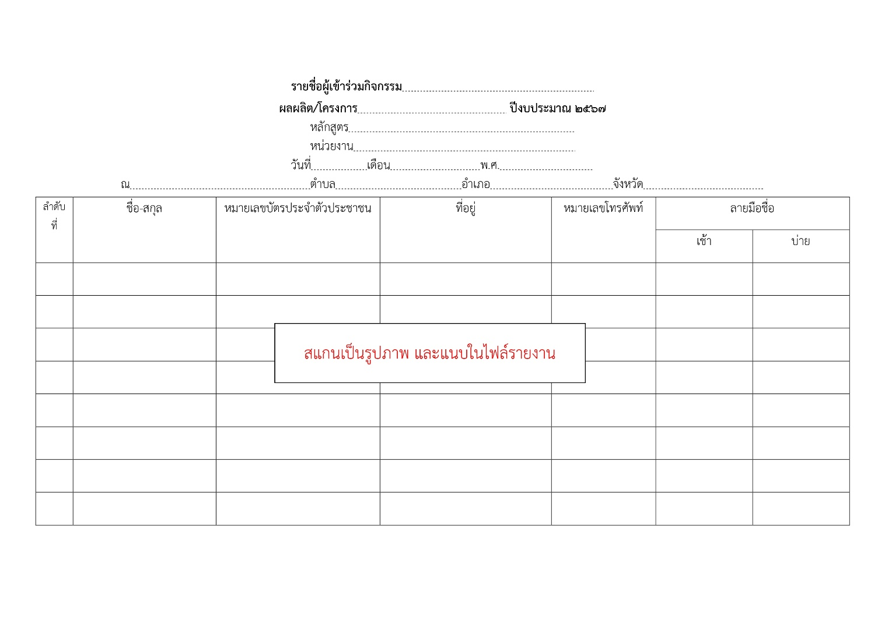

3.10.2.4) สแกนหนังสือที่ ผอ.ศูนย์ ลงนามรับทราบผลการฝึกอบรมแนบเป็นรูป

**สแกนหนังสือที่ ผอ.ศูนย์ลงนามรับทราบผลการฝึกอบรมเป็นรูปภาพและแนบในไฟล์รายงาน**

3.10.3) **กรณีจัดกิจกรรมแปลงต้นแบบ** ให้เปรียบเทียบความเปลี่ยนแปลง ก่อนและหลังใช้เทคโนโลยีกรม เช่น ต้นทุน ปริมาณและคุณภาพ ผลผลิต รายได้ ขั้นตอนการผลิต เป็นต้น โดยรายงานดังนี้

3.10.3.1) ภาพรวมเทคโนโลยี และต้นทุนการผลิต ตามวิธีของเกษตรกรเปรียบเทียบกับเทคโนโลยีของกรมวิชาการเกษตรที่ให้เกษตรกรต้นแบบดำเนินการ (ตั้งแต่เริ่มต้นปลูกจนถึงเก็บเกี่ยวผลผลิต (กรณีไม้ยืนต้น 1 รอบฤดูการเก็บเกี่ยวผลผลิต) ได้แก่การเตรียมดิน/เตรียมแปลง, พันธุ์พืช, การใช้เทคโนโลยี อาทิ การตัดแต่งกิ่ง การใช้ปุ๋ยตามค่าวิเคราะห์ดิน การใช้ปุ๋ยชีวภาพ การใช้ชีวินทรีย์ การใช้เครื่องจักรกลทางการเกษตร, การดูแลรักษา และการเก็บเกี่ยว) ** การคำนวณต้นทุนการผลิตอ้างอิงจากวิธีการคำนวณของสำนักงานเศรษฐกิจการเกษตร

|  |  |  |  |
| --- | --- | --- | --- |
| **การผลิตพืชตามวิธีของเกษตรกร** | | **การผลิตพืชตามเทคโนโลยีของกรมฯ** | |
| **ขั้นตอนการผลิตพืช** | **ต้นทุนการผลิต**  **(บาท/ไร่)** | **ขั้นตอนการผลิตพืช พร้อมระบุรายละเอียดเทคโนโลยีของกรมที่ใช้** | **ต้นทุนการผลิต**  **(บาท/ไร่)** |
| 1 |  | 1 |  |
| 2 |  | 2 |  |
| 3 |  | 3 |  |
| รวม |  | รวม |  |

3.10.3.2) ตารางแสดงกลุ่มเป้าหมาย พิกัดแปลง ผลผลิตและคุณภาพที่ได้จากการถ่ายทอดเทคโนโลยี

|  |  |  |  |  |  |  |  |  |  |  |  |  |
| --- | --- | --- | --- | --- | --- | --- | --- | --- | --- | --- | --- | --- |
| **ลำดับ** | **ชื่อ-สกุล เกษตรกรต้นแบบ** | **พิกัดแปลงต้นแบบ** | | **พื้นที่แปลงต้นแบบ**  **(ไร่)** | **การผลิตตามวิธีของเกษตรกร**  **ก่อนเข้าร่วมโครงการ** | | | | **การผลิตตามเทคโนโลยีของกรมฯ**  **ในแปลงต้นแบบ** | | | |
| **X** | **Y** | **ต้นทุน การผลิต (บาท/ไร่)** | **ผลผลิต(กก./ไร่)** | **ราคาผลผลิต(บาท/หน่วย)** | **รายได้สุทธิ(บาท/ไร่)** | **ต้นทุน การผลิต (บาท/ไร่)** | **ผลผลิต(กก./ไร่)** | **ราคาผลผลิต(บาท/หน่วย)** | **รายได้สุทธิ(บาท/ไร่)** |
|  |  |  |  |  |  |  |  |  |  |  |  |  |
|  |  |  |  |  |  |  |  |  |  |  |  |  |

3.10.3.3)สรุปผลเปรียบเทียบการดำเนินงาน กิจกรรมแปลงต้นแบบ

|  |  |  |
| --- | --- | --- |
| **ผลที่เกิดแต่ละด้าน** | **เทคโนโลยีตามคำแนะนำของกรมฯ** | **เทคโนโลยีตามวิธีปฏิบัติของเกษตรกร** |
| ด้านปริมาณผลผลิต (กก./ไร่) |  |  |
| ด้านต้นทุนการผลิต (บาท/ไร่) |  |  |
| ด้านคุณภาพผลผลิต |  |  |
| ราคาจำหน่ายต่อหน่วย (บาท/กก.) |  |  |
| ด้านรายได้สุทธิ (บาท/ไร่) |  |  |
| ด้านสิ่งแวดล้อม |  |  |
| ด้านเศรษฐกิจ |  |  |
| อื่น ๆ (โปรดระบุ) |  |  |

**3.11 ผลลัพธ์ (Outcome)** ผลลัพธ์ที่ได้จากการดำเนินงาน ต้องสอดคล้องกับวัตถุประสงค์และผลลัพธ์ระดับกรม เช่น เกษตรกรสามารถนำองค์ความรู้ที่ได้รับการถ่ายทอดมาใช้ในผลิตผลิตภัณฑ์ใหม่ได้ โดยวัดจากอะไร เช่น แบบสอบถาม/รายได้ที่เพิ่มขึ้นจากการจำหน่ายผลิตภัณฑ์ใหม่

**3.12 ปัญหา/อุปสรรค และข้อเสนอแนะ** **3.13 รูปภาพและคำบรรยายประกอบของแต่ละกิจกรรม**